# 亚太地区经济分析项目报告

## 实现方法

**页面结构和设计**

·设计风格:

1）页面采用了现代化的卡片式设计，背景使用了渐变图案，提升了整体视觉效果和用户体验。

2）响应式设计确保了在不同设备和屏幕尺寸下的良好展示效果。

·技术实现:

1）使用了 PapaParse 库处理 CSV 数据，将其转换为 JavaScript 对象，供图表使用。

2）引入了多个图表库（ApexCharts 和 ECharts），分别用于不同类型的数据可视化需求，提供了丰富的图表类型和功能支持。

**数据处理步骤**

·数据获取:

使用 PapaParse 库从 CSV 文件中获取数据。CSV 文件包含了经济和增长数据，如 GDP、GDP 每人、GDP 增长率等。

·数据解析和准备:

解析 CSV 数据，并转换为 JavaScript 对象的数组。每条数据对应一个对象，包含年份和各种经济指标的值。

·数据清洗和处理:

1）对数据进行清洗，处理可能的空值或不完整数据。

2）针对特定的数据需求进行预处理，如数据插值，确保数据的完整性和准确性。

·数据分析和转换:

根据需求筛选和转换数据。例如，筛选出特定国家（如日本）的数据，或者按年份、行业等进行数据分类和汇总。

·数据格式化:

将数据格式化为适合图表库的数据结构。通常是一个包含各种系列和类别的数组，每个系列包含多个数据点。

**图像生成步骤**

·选择图表库:

使用 ApexCharts、ECharts 或其他 JavaScript 图表库，根据需要选择合适的图表类型，如折线图、柱状图、饼图等。

·初始化图表:

在 HTML 页面中创建图表容器元素，为每个图表选择合适的大小和样式。

·配置图表选项:

针对每种图表类型，配置图表的属性和选项。这些选项包括图表类型、坐标轴标签、图例、动画效果等。

·绑定数据和图表:

将准备好的数据绑定到图表实例中。根据图表库的要求，设置数据系列、类别、数据点等。

·渲染和更新图表:

调用图表库的渲染方法，将配置好的图表显示在页面上。

如有需要，通过事件或用户交互更新图表，例如数据切换、数据筛选或动态更新。

**技术实现和优化**

·技术库和工具:

1）使用 PapaParse 进行 CSV 数据解析和处理。

2）使用 ApexCharts 和 ECharts 生成多种类型的交互式图表。

3）通过 HTML、CSS 和 JavaScript 实现页面布局、样式和交互功能。

·性能优化和响应性:

1）优化数据加载和图表渲染速度，确保页面响应迅速并且交互流畅。

2）考虑到不同设备和屏幕尺寸的适配性，确保页面在各种环境下显示良好。

## 主界面

主界面实现了地球可视化交互操作操作，通过拖动地球就可以实现地球的旋转在地球上点击你想要查看的国家就可以跳转到相应的页面。

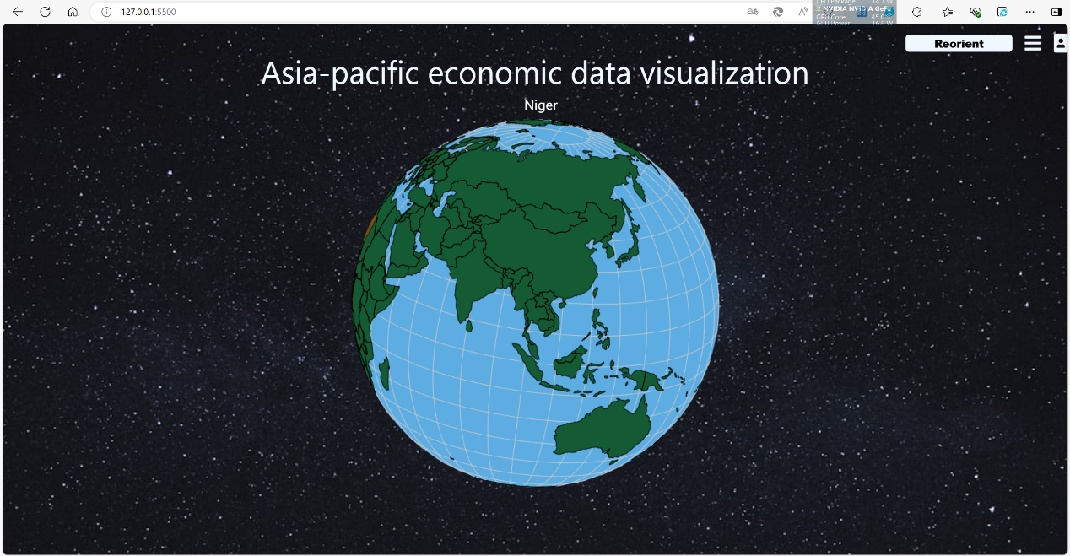

点击reorient按钮可以重新定位地球，右边菜单栏可以呼出，以查找一些领土面积过小的国家或地区，如新加坡和香港。

最右侧头像按钮可以查看小组成员信息。



其具体实现详见根目录下的index.html。

然后我们可以如果进入某一个国家，我们可以点击进入到我们的关键指标界面。

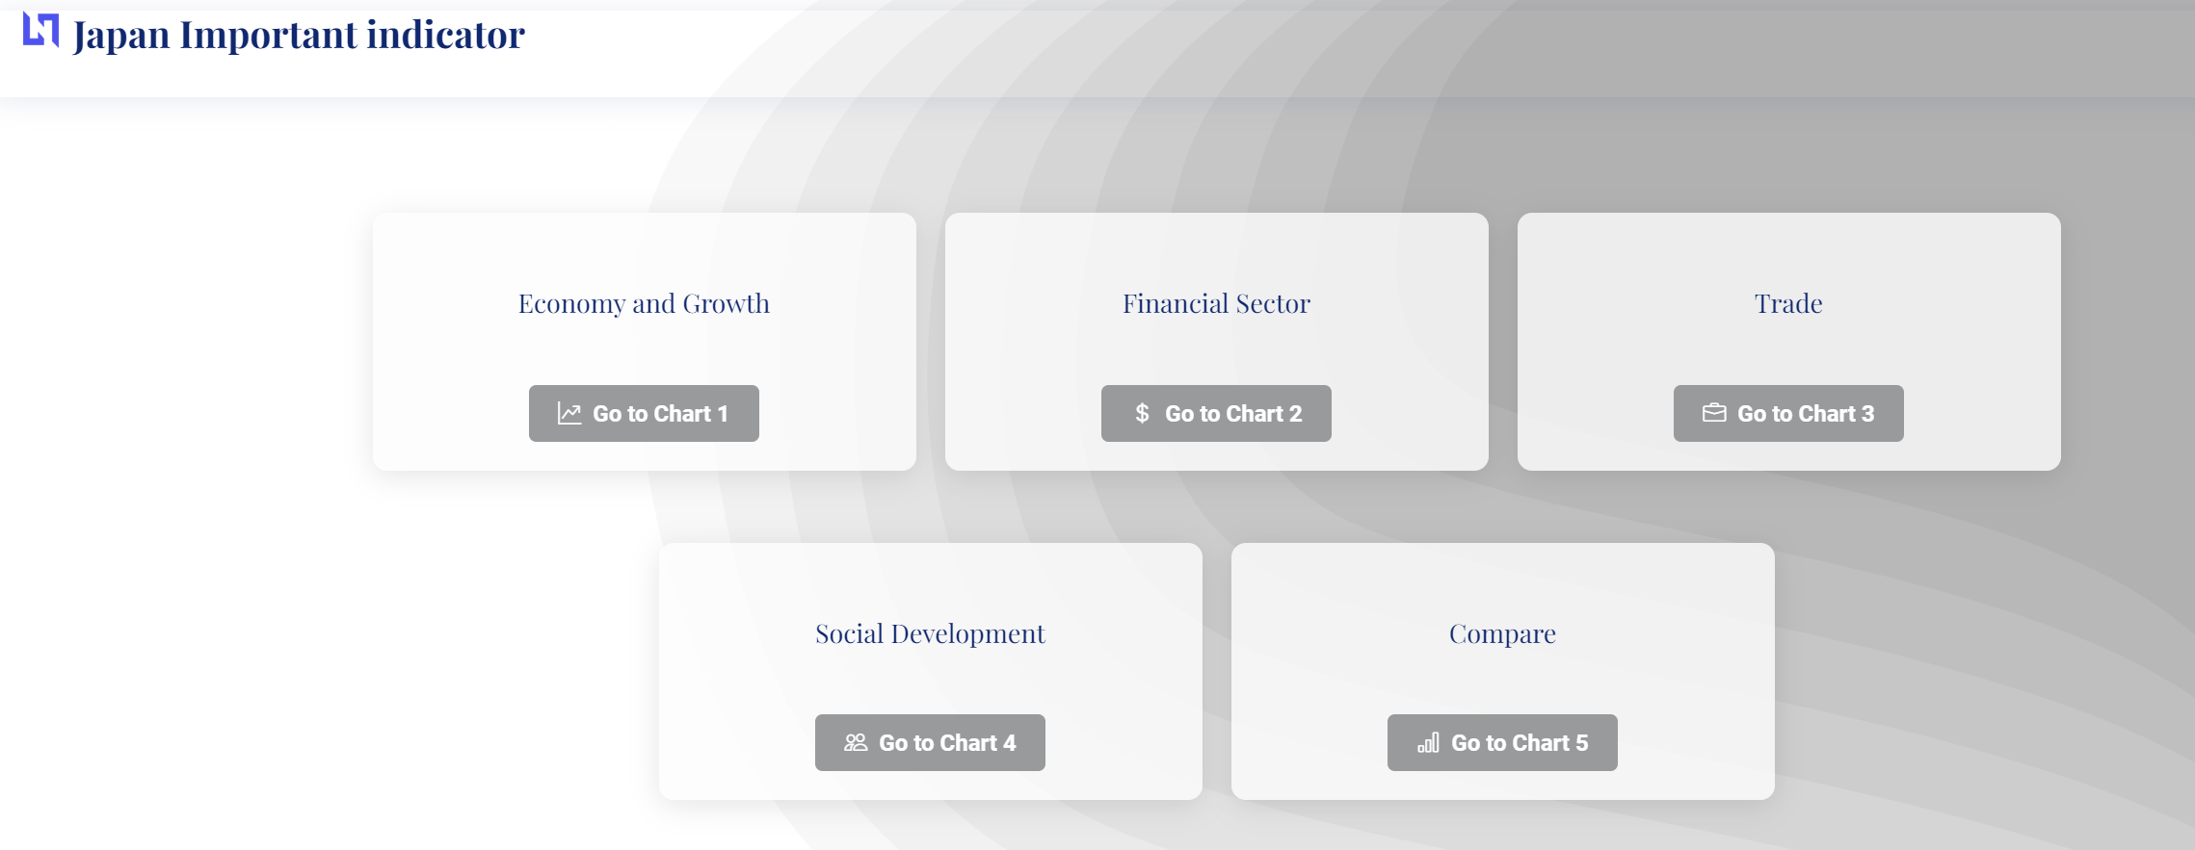

我们点击左上角的logo可以回到上一级页面。

## Social Development

下面以日本经济数据为例，展示可视化成果。

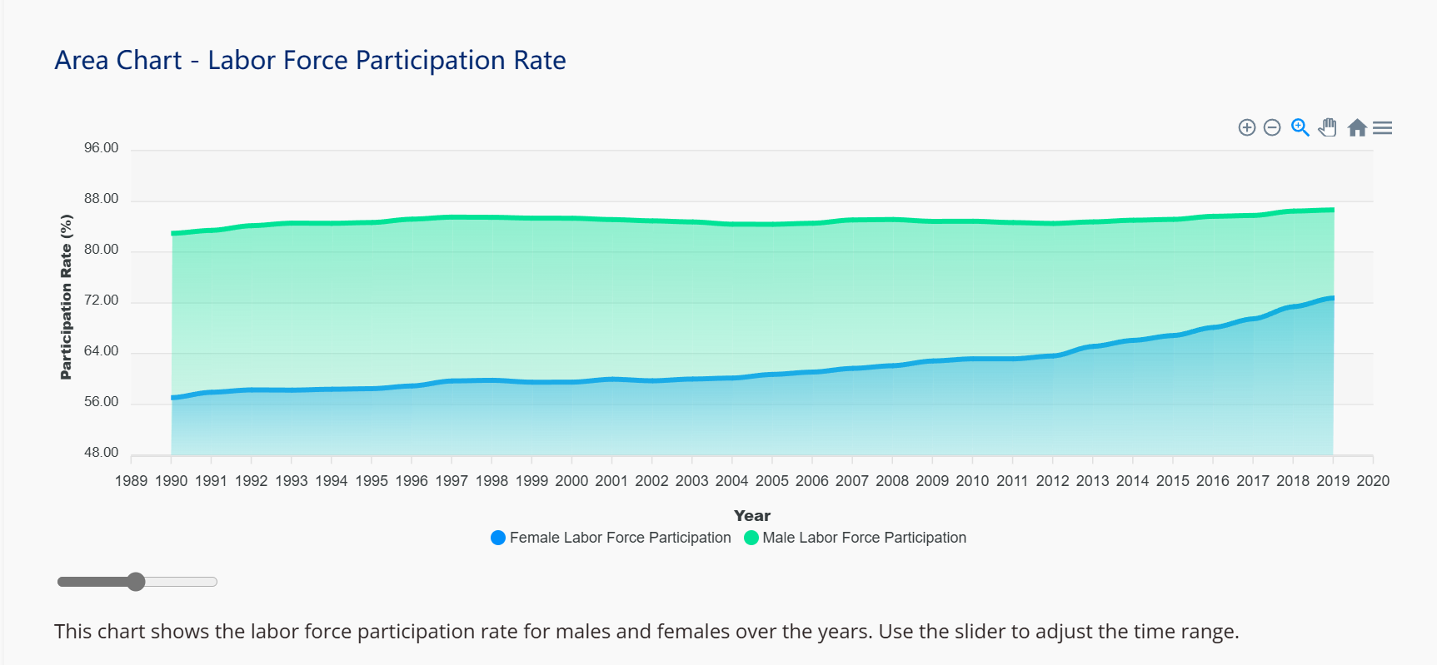

此区域图展示了日本男女劳动参与率的变化，可以看到女性劳动参与率逐渐变高，说明日本社会男女更加平等，同时也象征着日本经济陷入停滞，很多家庭已经无法支撑家庭主妇的存在。

此柱状图展示了日本人口的年龄分布。可以看到近些年日本的老龄化与少子化问题十分严重。而且日本女性要普遍比男性更加长寿。

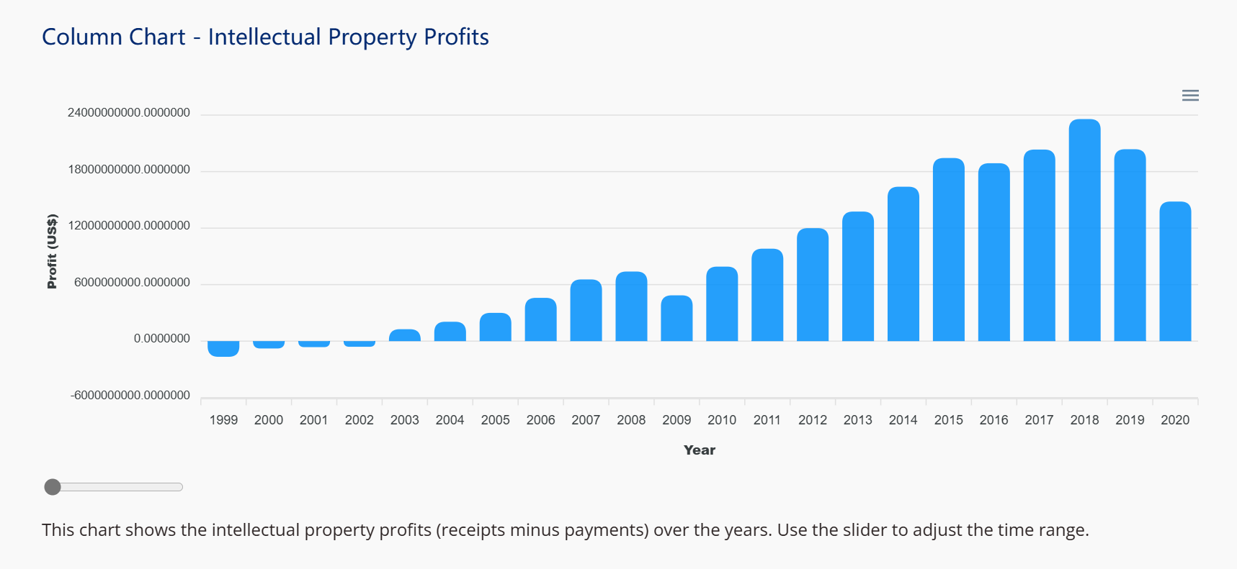

此图展示了日本的专利收入变化曲线图，可以看到日本自2003年以来实现了专利收入的盈余，近年来收入持续攀高，说明日本已经从早期的技术流入过转变为了技术大量输出的国家。科技水平完成了飞跃。

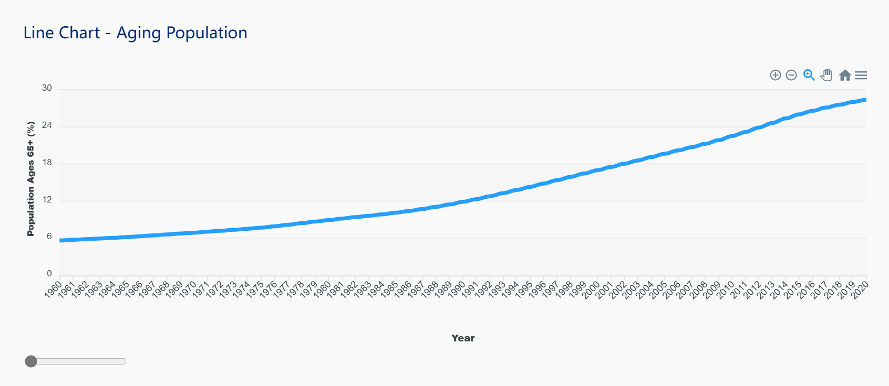

此折线图展示了日本老龄化率的逐渐攀高。且几年来没有明显减缓的趋势，说明日本人口下降已经成为了一个严重的社会问题

其可视化代码实现详见countries\Japan\social-development.html。

## Finacial sector板块

本板块的研究重点是通过可视化图表分析所选中国家金融部门的关键指标，以了解其经济活动和金融健康状况。金融部门在国家经济中扮演着至关重要的角色，能够有效地衡量一国的经济稳定性、货币政策效果以及整体经济增长。本次分析的主要数据来自于financial-sector.csv文件，包含多个国家在不同年份的金融数据。

首先，我们对数据进行了预处理，包括数据过滤、排序和提取。通过对所选中国家的数据进行过滤，我们获取了该国在不同年份的特定金融指标，如average_value_DEC alternative conversion factor (LCU per US$)、average_value_Broad money growth (annual %)、average_value_Broad money to total reserves ratio以及投资类别数据。这些指标反映了所选中国家货币兑换率、广义货币增长率、广义货币与总储备的比率以及不同投资类别在GDP中的占比。主要图表如下图所示，每个图表下面的文字是对该图表的分析。

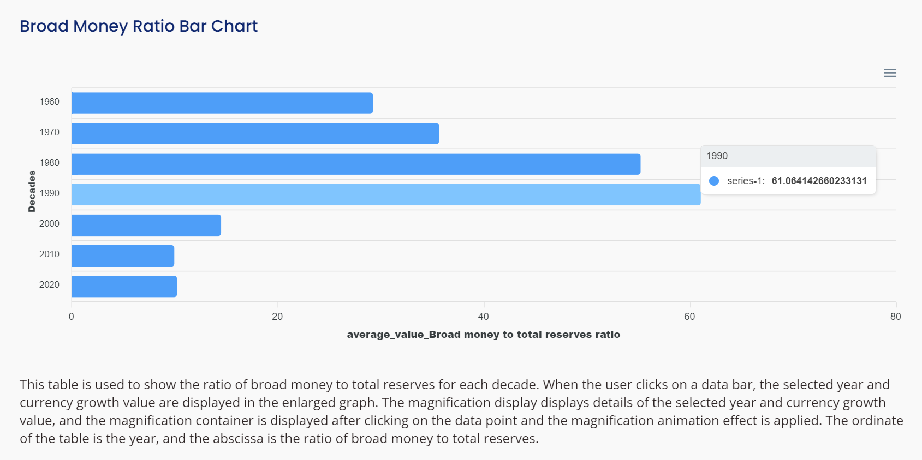

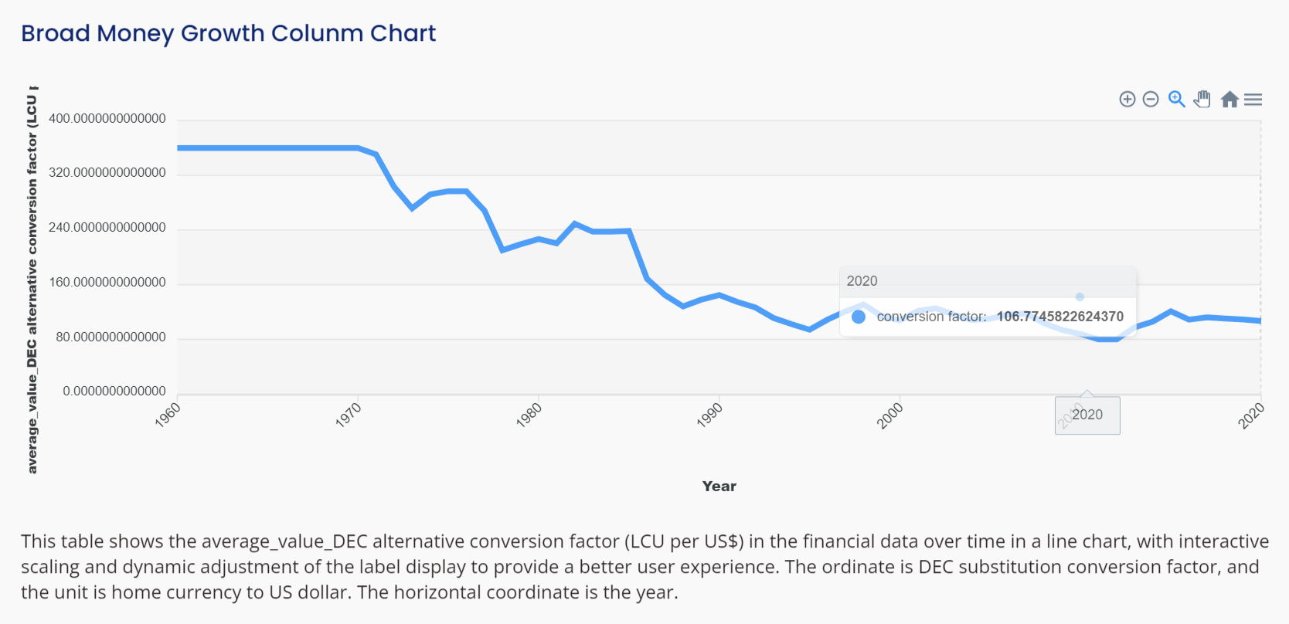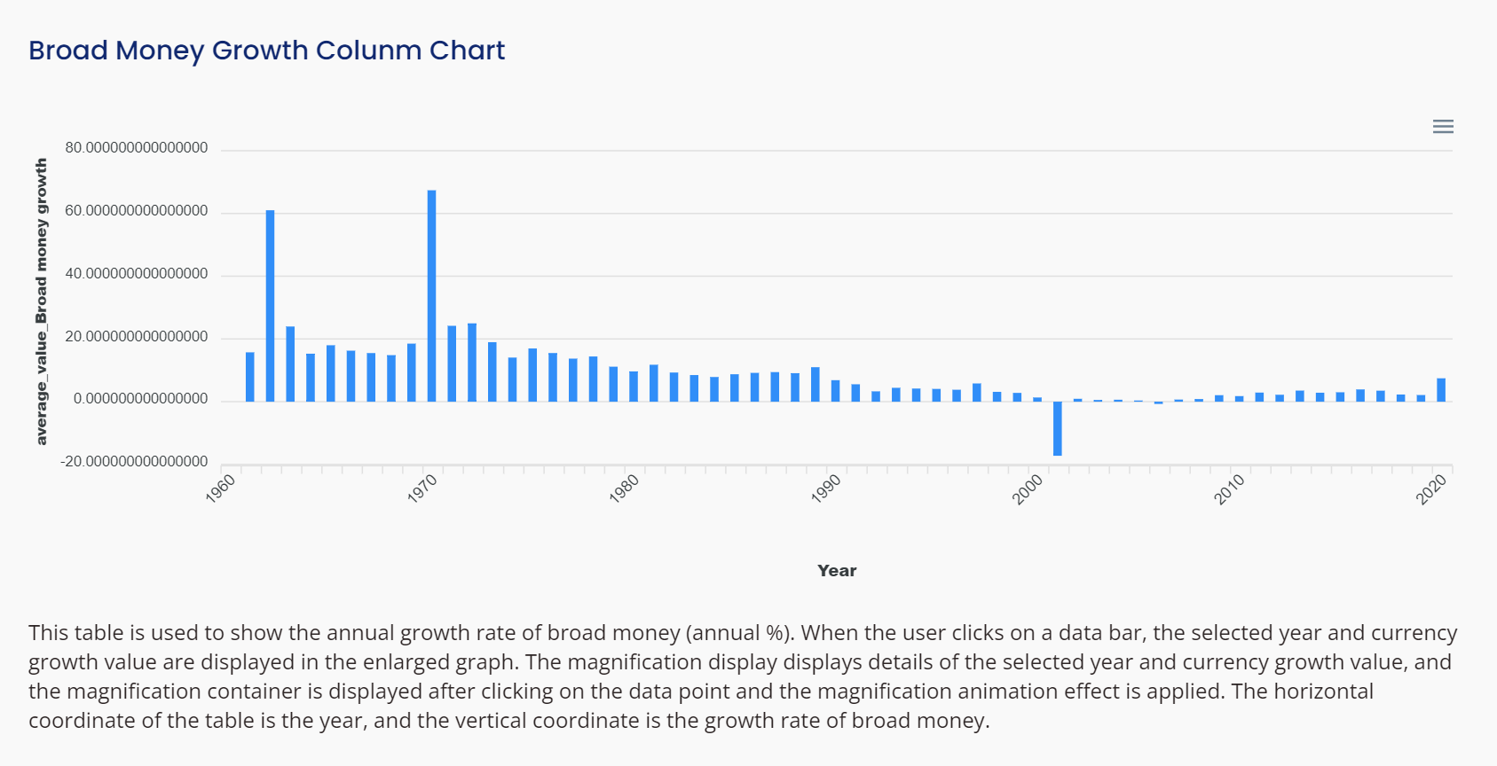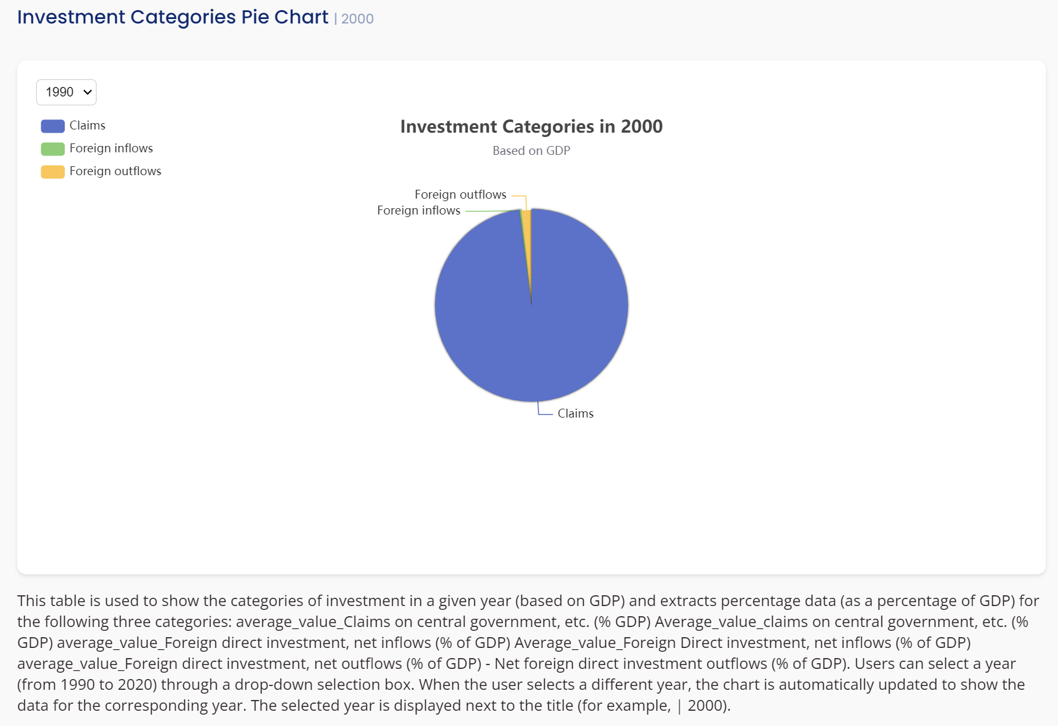

## Economy-and-growth

"Economy-and-growth" 板块是一个基于数据可视化的网页应用，旨在通过图表展示和分析亚太地区经济和增长数据。以下是该板块的基本介绍：

**·GDP 和 GDP 每人趋势分析:**

1）使用折线图展示了日本年度的 GDP 和 GDP 每人的变化趋势。

2）用户可以通过切换按钮轻松切换显示 GDP 或 GDP 每人的数据，以便比较和分析。

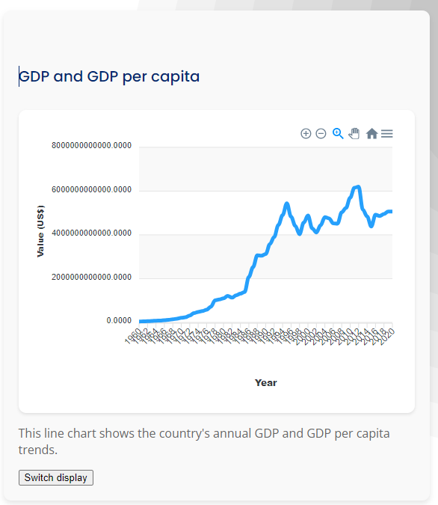

**·平均 GDP 增长率:**

1）使用柱状图显示了每隔5年的平均 GDP 增长率。

2）图表支持动画效果和数据点选择功能，用户可以通过点击数据点查看详细的年份和具体增长率。

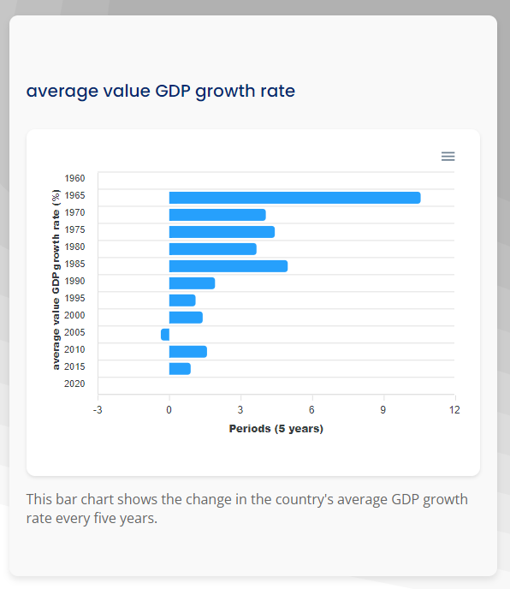

**·各行业对国民 GDP 的贡献:**

1）饼图动态展示了主要行业每年对国民 GDP 的贡献比例变化。

2）用户可以通过年份选择器选择不同年份，直观地比较不同年份的行业贡献。

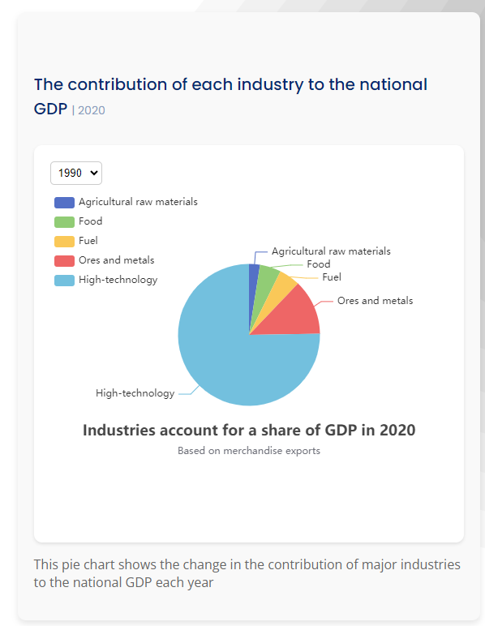

**·平均储蓄值:**

1）使用极地面积图展示了每隔10年的平均储蓄值变化情况。

2）极地面积图清晰地显示了不同时间段内的储蓄值趋势，帮助用户理解日本的储蓄行为。

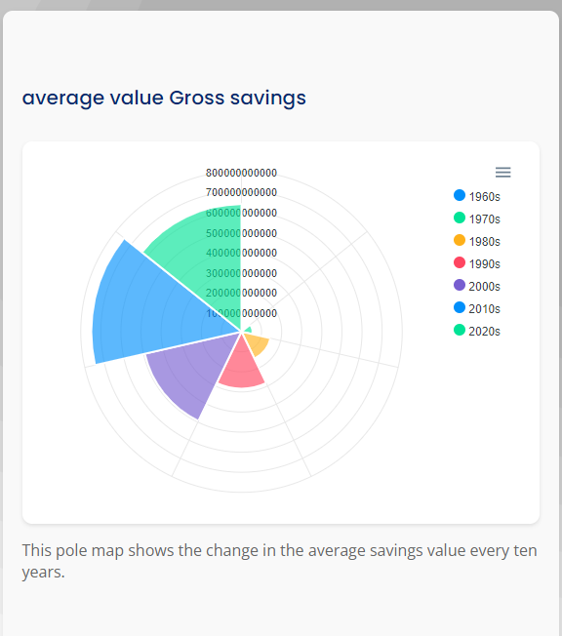

## Trade

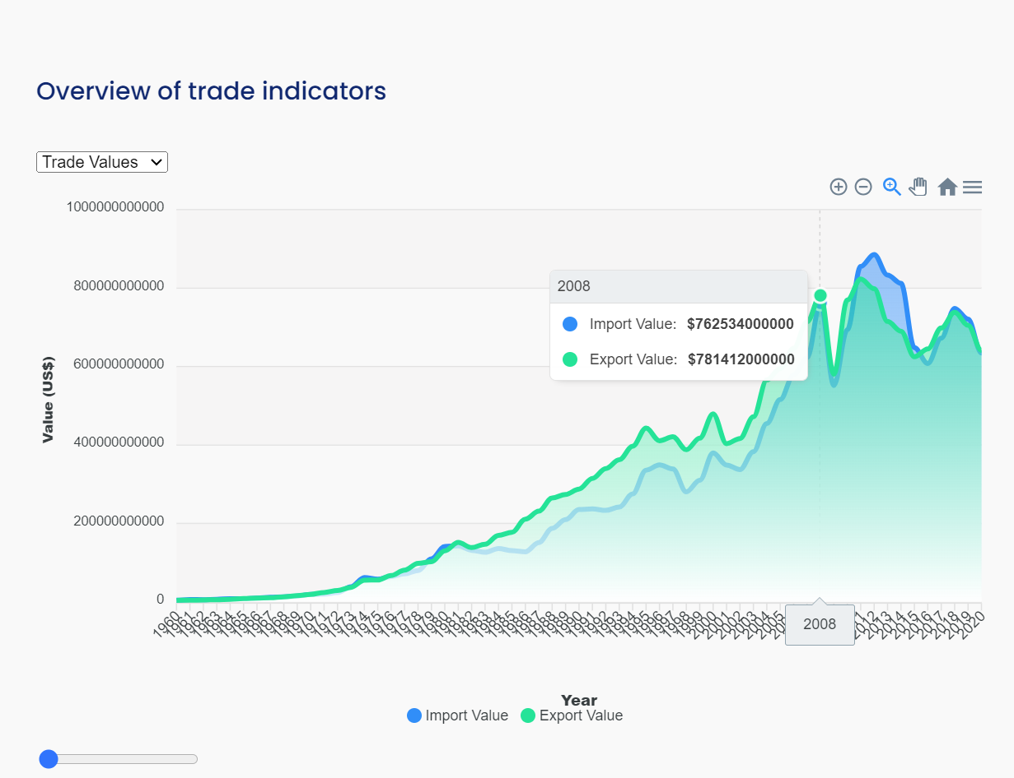

贸易额图表显示了这个国家历年的进出口总额。

贸易指数图表的趋势和贸易反映了该国多年来的贸易竞争力。

贸易顺差图表显示了该国历年的贸易收入。

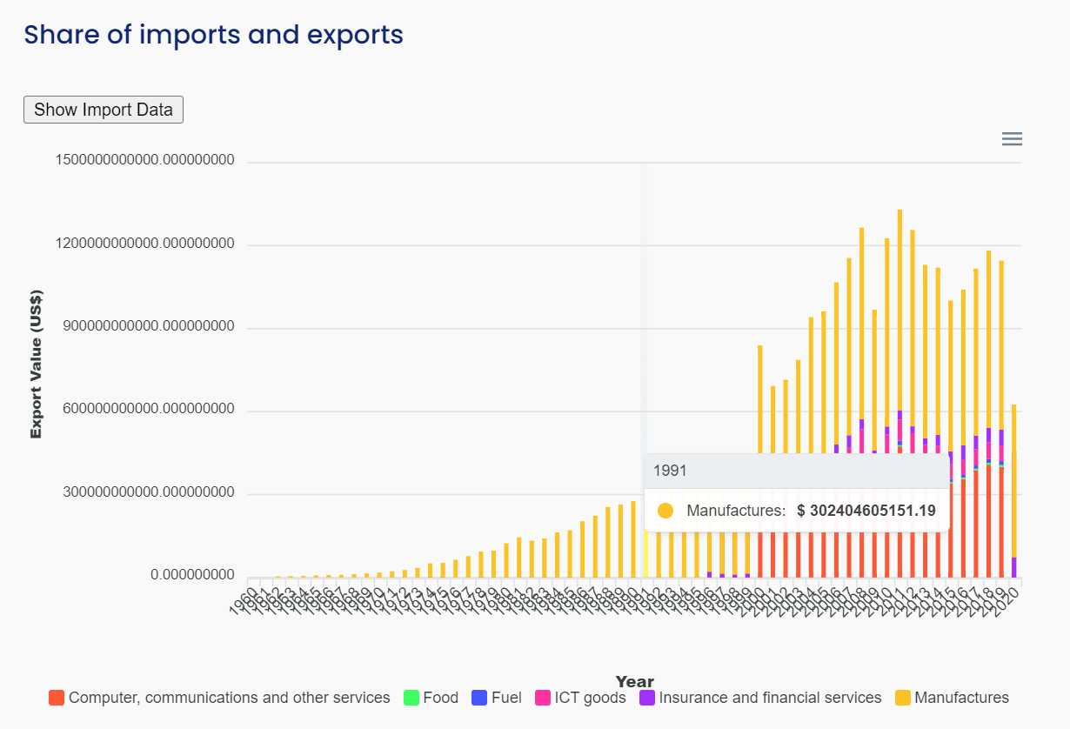

从食品、原材料、金融服务、信息通信技术、高科技产品和制造业六个方面分析了该国的进出口特点

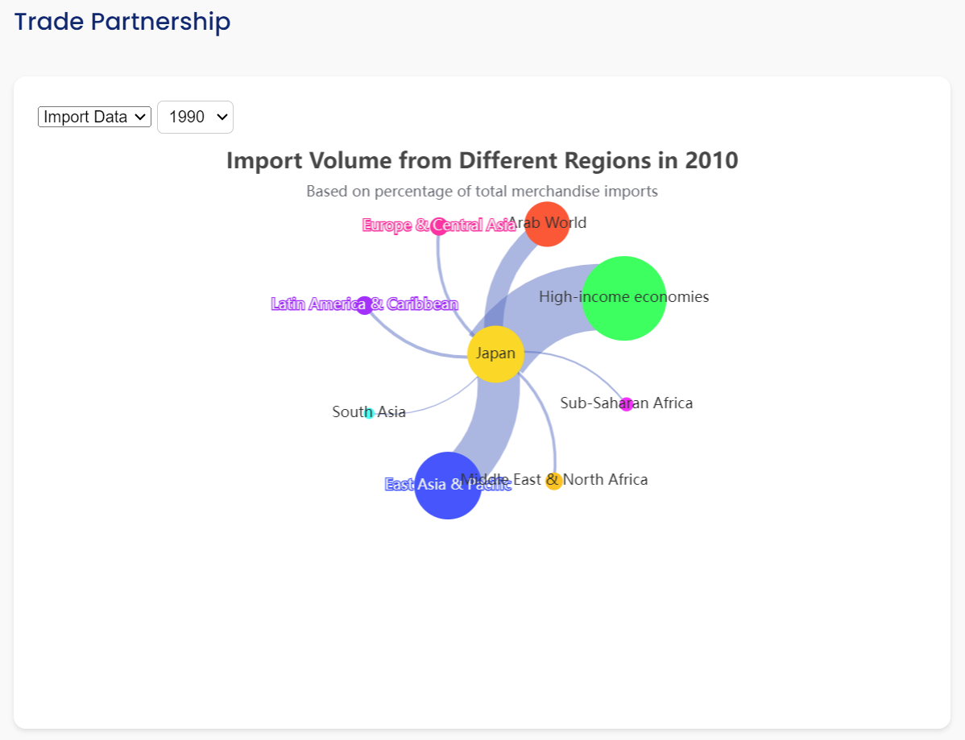

贸易关系图显示了各国和不同地区之间进出口贸易关系的比例和变化情况。

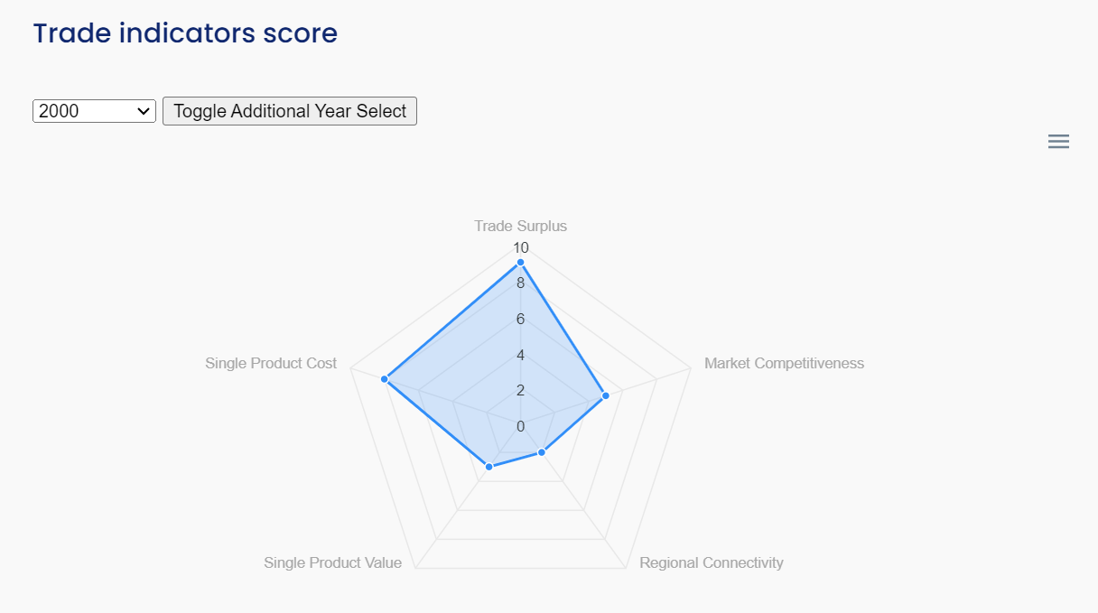

通过计分法全面展示国家历年贸易水平，支持不同年份的比较。

## 对比总览

该板块针对不同国家的大致经济数据进行分类和对比，以方便用户查看亚太地区不同国家的的经济特点以及其总体经济健康状况

该散点图实现了对亚太地区不同板块经济指标的聚类，以助于我们发现不同国家间经济模式的不同，如上图中国和日本被归为一类，此聚类很有可能代表了典型的外向型经济国家，其经济大量依赖于国际贸易。印度尼西亚和越南被归为一类，这可能代表着典型的快速发展期国家，这些国家拥有着大量的廉价低素质劳动力，经济发展热度高。该散点图可以通过选取不同的方面和年份查看聚类结果。

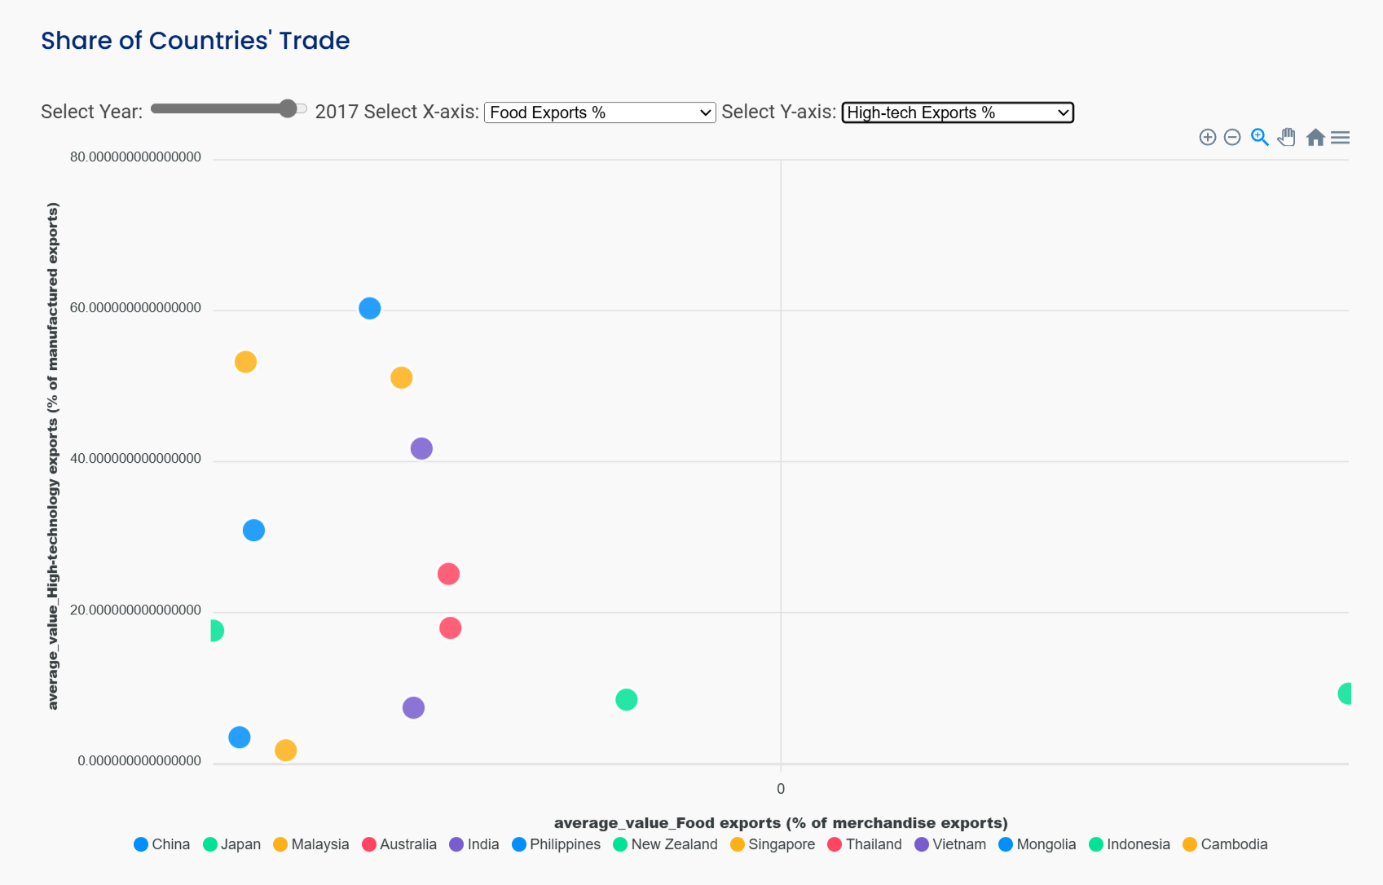

该图针对各个国家的贸易数据进行了散点化处理，其横纵坐标可以自由的选取为不同的出口商品类型，如食物，高科技产品，金融服务。该散点图，展示了食物出口和高科技产品出口。比如新西兰其经济大量依靠第一产业创造外汇，而新加坡则拥有大量的高科技出口而基本没有食物出口。

该雷达图针对不同国家不同方面的经济指标进行了综合评测，每个可以选取你想要的亚太地区或想查看的年份。可以看到在多个方面的综合评分中，泰国均不如日本的经济发展水平高。

该地图对不同国家和地区的一些基本经济指标进行了可视化，如途中所展示的1960年GDP。可以通过数据的大小映射到颜色的深浅，让人将数据与现实中的地理位置有效的联系起来，形成更好的可视化效果。